**关于举办2025年全国高等学校**

**“给排水科学与工程”骨干教师技能培训班的通知**

各有关高等学校：

为了满足高等学校“新工科”背景下复合型师资团队建设的需要，教师通过培训了解产业和技术变革的现状，同时增强适应新产业发展的工程实践能力，更好地为建筑给排水事业培养应用型与技能型人才服务， “天煌教仪”拟举办2025年全国高等学校“给排水科学与工程”骨干教师技能培训班,现将培训班有关事项通知如下：

**一、培训内容及形式：**

1.培训内容：

围绕“THPWSD-3型给排水设备安装与控制实训装置”、“THEMZB-5型智慧泵站系统运行与维护综合实训平台”的设备组成及功能、组装调试、操作注意事项以及模拟实操任务书的解读等项目开展培训；围绕给排水设备、节水设备组成及功能、管路安装与调试、给排水自动控制、组态监控、操作规范等内容开展培训。

根据实操任务书要求，完成设备安装与控制实训装置管路安装与调试、自动控制及故障分析。

2.培训形式：分专题报告、技术培训、设备培训、实操训练，理论授课与实操相结合。

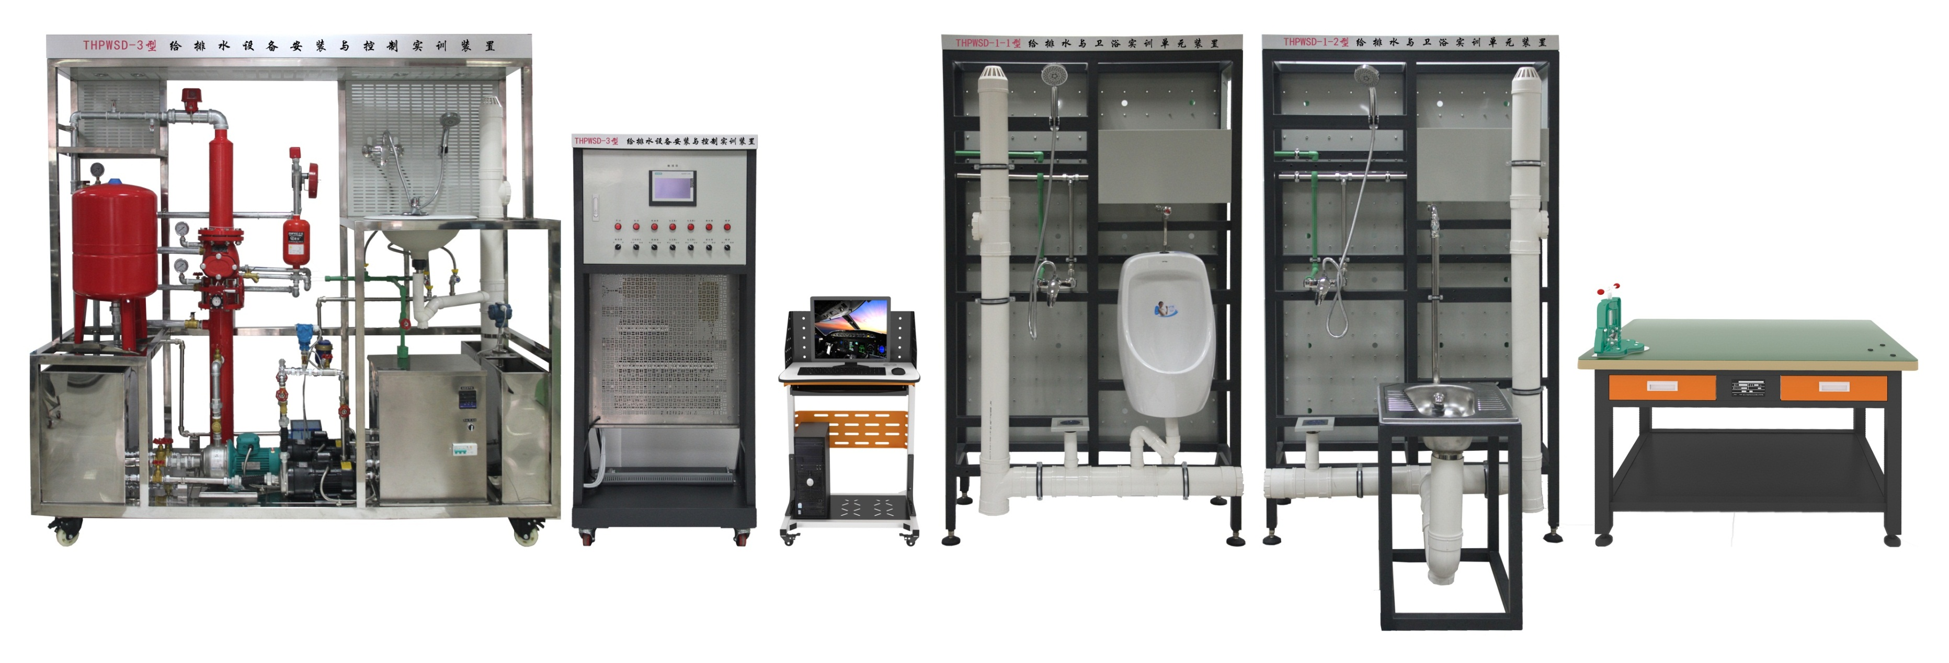

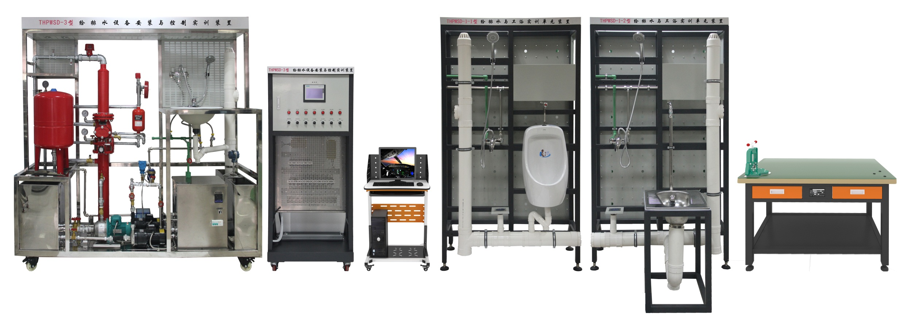

**THPWSD-3型给排水设备安装与控制实训装置**

本装置是专门为职业院校开设的给排水工程、建筑电气、楼宇智能化设备、建筑设备、市政工程等土木水利类相关专业而研制的，装置根据建筑物行业中住宅和工业场所给排水工程系统的特点采用工程对象系统设计实训模型，通过该装置的操作训练可考核学生掌握给排水设备安装与控制的综合能力，如管材切割与连接、管道安装、设备安装、电气安装、设备接线、编程控制、故障排查等；同时，可培养学生的团队合作能力、工作效率、质量意识、安全意识、职业道德和职业素养等。

**THEMZB-5型智慧泵站系统运行与维护综合实训平台（组合）**

**THEMZB-5型智慧泵站系统运行与维护综合实训平台**

本平台根据建筑物行业中住宅和工业场所给排水工程系统的特点采用工程对象系统设计实训模型，涵盖了从取水泵站、水体净化、水泵输送到城市管网中去整个流程，主要包括泵站运维技术、管网连接技术、水质净化技术、节能供水技术、在线监测技术、物联网技术、大数据云平台技术、节水技术等相关核心知识。学生通过智慧泵站实训平台的操作训练，能够加深对给排工程专业理论知识的理解，加强泵站系统的认知，培养良好的工程素质和实践能力，提升学生综合职业能力和就业质量，可满足各职业院校建筑智能化设备安装与运维、给排水工程施工与运行、水泵站机电设备安装与运行、建筑水电设备安装与运维、市政工程施工、水环境智能监测与保护、工业自动化仪表及应用、化工仪表及自动化等相关专业的实训教学的需求，还可以满足职业技能竞赛和企业职业技能培训的需要。

**二、培训对象：**

全国高等学校“给排水科学与工程”、“给排水工程技术”、“给排水工程施工与运行”、“市政工程”、“消防工程”、“建筑电气工程”、“建筑智能化安装与调试”、“自动化技术”、“小型水工建筑物”、“水利工程预算编制与造价”、“现代灌溉排水工程技术”、“水利工程智能监测与管理”、“水泵站与电气设备”、 “水泵与水泵站”、“水利机电设备常见故障检修技术”、“城镇给排水技术”、“智能运行控制技术”等相关专业课教师和实验指导教师，每个学校限报1～3人。

**三、时间、地点：**

第一期培训时间：2025年7月28日（周一）至8月3日（周日）,7月28日接站、报到，8月3日结业、送站。

第二期培训时间：2025年8月15日（周五）至8月21日（周四）,8月15日接站、报到，8月21日结业、送站。

报到及培训地点：浙江天煌科技实业有限公司

**注：**（1）请准备参加培训班的院校尽快报名，第一期报名截止日期2025年7月23日（周三），第二期报名截止日期2025年8月11日（周一）；

（2）报到当天，“天煌”将派人到机场、火车站及汽车站举牌接站；（3）交通安排：培训期间住宿酒店和培训地点之间有车辆接送。

**四、相关费用：**

（1）培训费（含实操耗材、教材资料和授课费等）：2450元/人；

（2）住宿统一安排，费用自理，住宿费：350元/间/天；

（3）餐饮统一安排，费用自理；

（4）往返路费自理；

（5）培训期间安排社会实践活动。

**浙江天煌科技实业有限公司收款账户信息如下：**

户名：浙江天煌科技实业有限公司

开票地址：杭州市西湖区三墩镇西园五路10号

开票电话：0571-85220319

开户行：中国工商银行杭州市浙大支行

账号：1202024609900009783

税号：913301007434663700

行号：102331002462

**五、报名方式：**

请参加培训的老师按要求填写《2025年全国高等学校“给排水科学与工程”骨干教师技能培训班报名回执》（登录http：//www.tianhuang.cn下载），并发送到E-mail: skills@tianhuang.cn。

**六、联系方式：**

联系人：蒋老师（手机13750802785，微信同号）

联系电话：0571-89978037

http：//www.tianhuang.cn

地址：浙江省杭州市西湖科技园区西园五路10号

邮编：310030

**全国职业教育师资专业技能培训示范单位**

**浙江天煌科技实业有限公司**

**2025年6月13日**

**附件：2025年全国高等学校“给排水科学与工程”骨干教师技能培训班**

**报 名 回 执**

**(复印有效)**

|  |  |  |  |  |  |
| --- | --- | --- | --- | --- | --- |
| 学校名称及详细部门 |  | | | | |
| 通讯地址 |  | | | 邮政编码 |  |
| 培训人员1 | 姓 名 |  | 职 务 |  | |
| 性 别 |  | 民 族 |  | |
| 办公电话 |  | 手 机 |  | |
| 身份证号 |  | E-mail |  | |
| 培训人员2 | 姓 名 |  | 职 务 |  | |
| 性 别 |  | 民 族 |  | |
| 办公电话 |  | 手 机 |  | |
| 身份证号 |  | E-mail |  | |
| 培训人员3 | 姓 名 |  | 职 务 |  | |
| 性 别 |  | 民 族 |  | |
| 办公电话 |  | 手 机 |  | |
| 身份证号 |  | E-mail |  | |
| 住宿安排[画🗸确认] | （1） 是否住宿：是 ( ) 否 ( )  （2）住宿形式：合住 ( ) 包房（单住）( )  说明：合住：即双人床房型，2个人合住，包房（单住）：即单人大床房型，1个人住。有其他要求请备注说明。 | | | | |
| 报到事宜 | ⑴ 到达日期： 月 日；同行人数：  ⑵ 航 班 号： ；起飞时间： 时 分；到达： 时 分  ⑶ 乘坐车次： ；到达站名： ；到站： 时 分 | | | | |
| 备 注 |  | | | | |

**本培训班报名回执，请登录http：//www.tianhuang.cn下载。**